ПРЕДМЕТ: ЕНГЛЕСКИ ЈЕЗИК РАЗРЕД: ТРЕЋИ
ЧЕТВРТА НЕДЕЉА: 06.-10.04.2020.
НАСТАВА НА ДАЉИНУ- МАТЕРИЈАЛ ЗА РАД
Поштовани ученици, ово је планирано програмом за ову недељу:
Обавезно пратите часове на програму РТС2 понедељком и четвртком.
понедељак: Family meal, part 2 четвртак: Do you speak English? (Revision)
Тема: FOOD - ХРАНА Unit 12 – Dinnertime, Текст у уџбенику на страни 80.
Линк за е-уџбеник: https://elt.oup.com/student/familyandfriends/level01/?cc=rs&selLanguage=en
Youtube линк: https://www.youtube.com/watch?v=raiBMrhML0Q
Одслушајте лекцију и вежбајте изговор нових речи и читање текста.
У лекцији бр.9 (Unit 9 Lunchtime) учили смо храну и пиће који се односе на ручак односно ужину у школи. Овде ћемо допунити листу хране и пића и обновити изразе за допадање и недопадање, постављање питања и давање кратких одговора. Речи које треба научити и преписати у свесци:

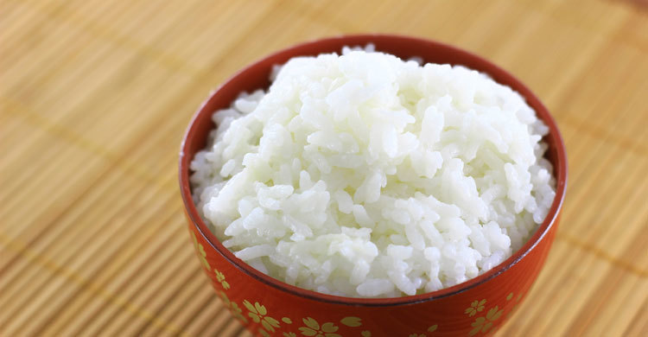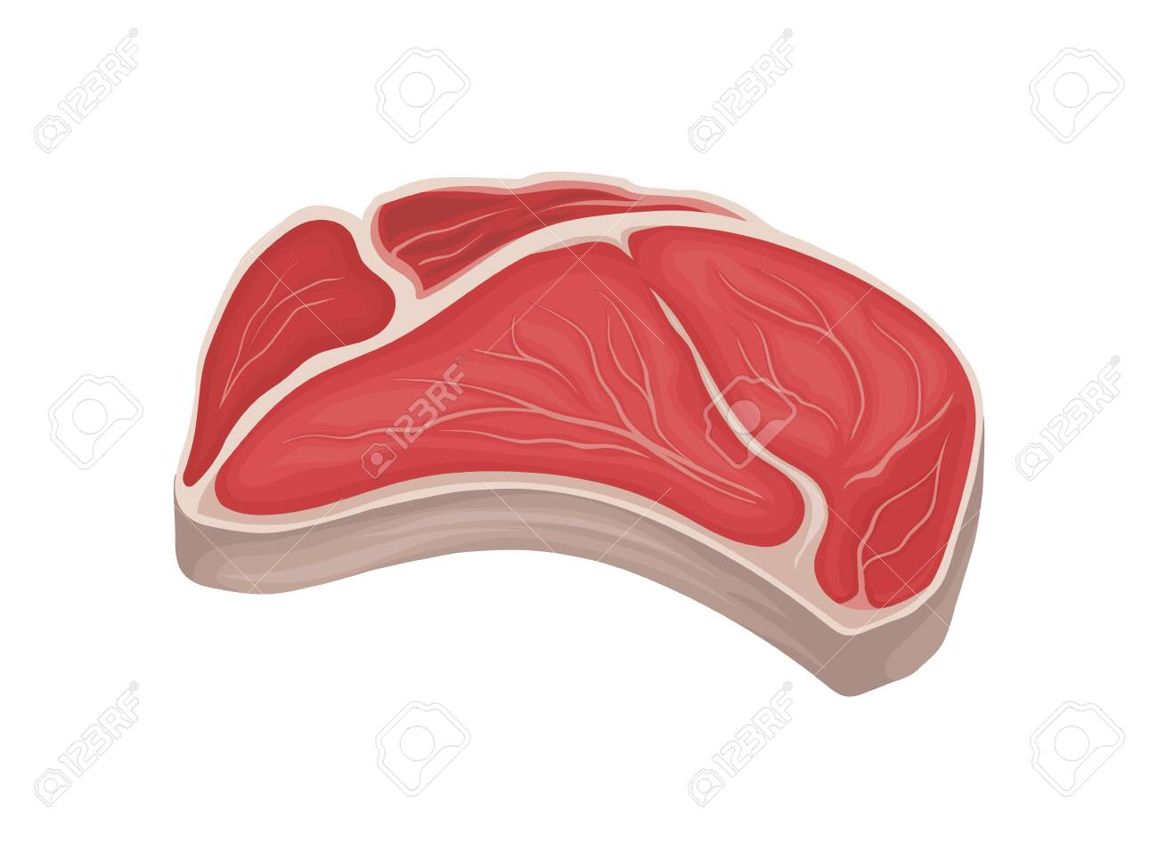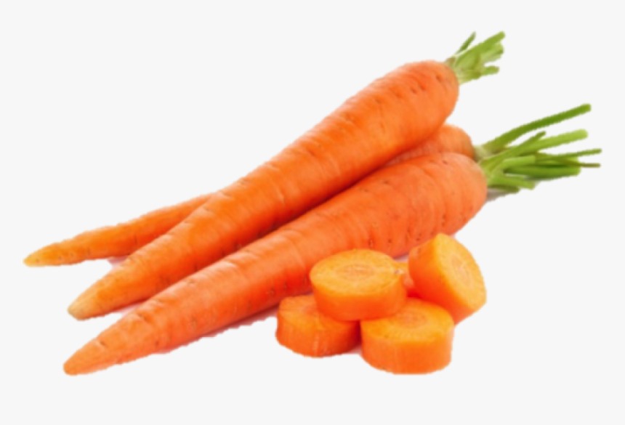
RICE /rais/ MEAT CARROTS
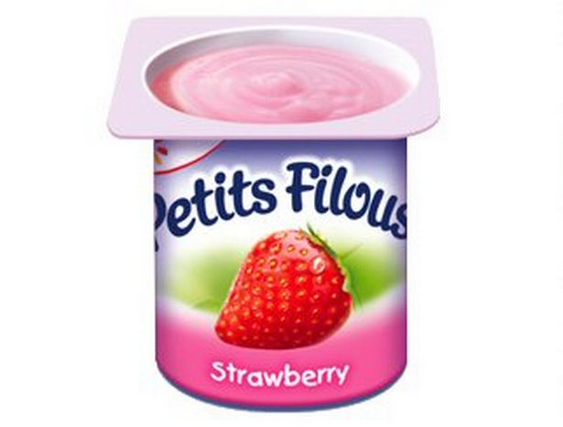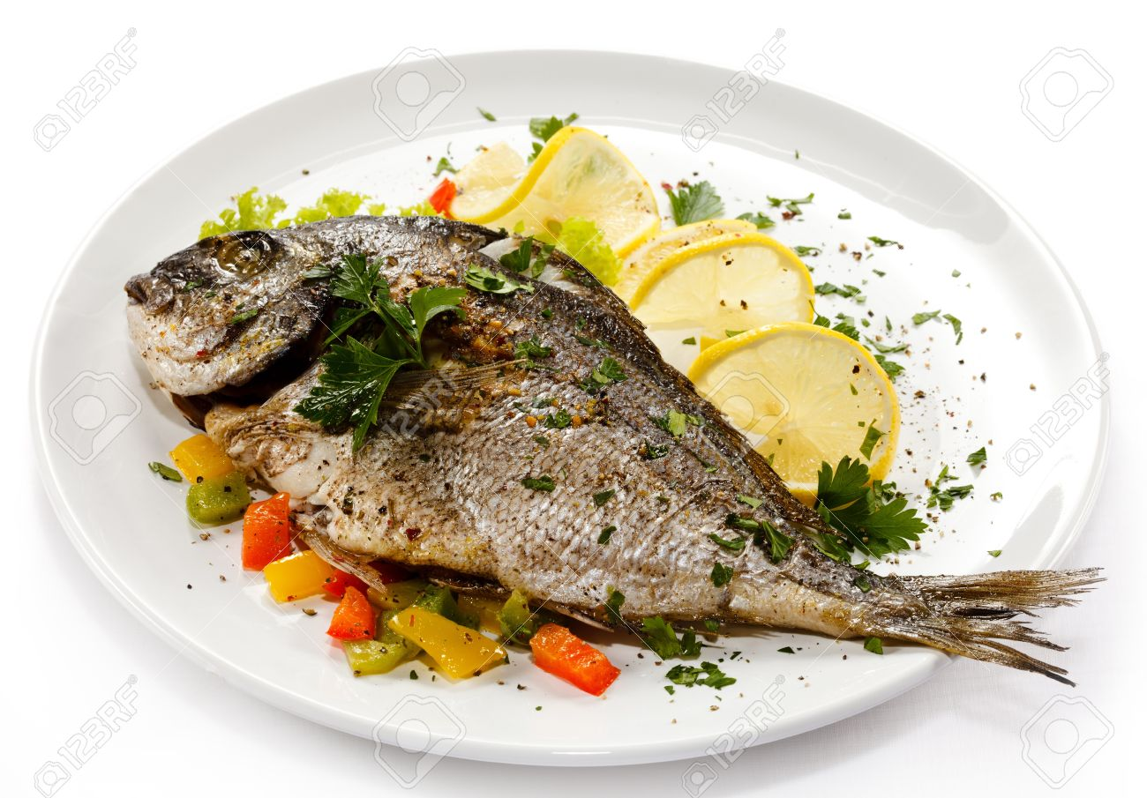
YOGURT FISH BREAD
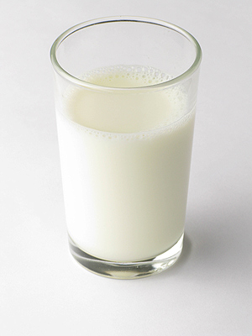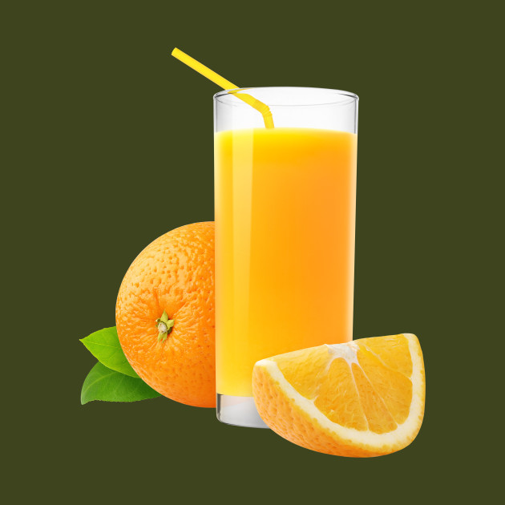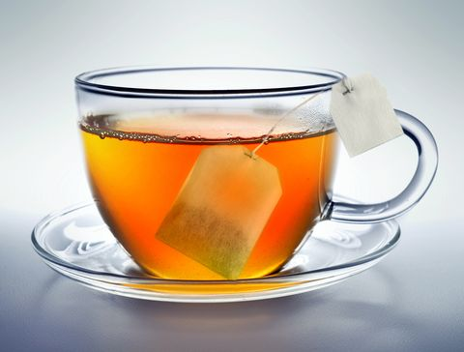
MILK ORANGE JUICE WATER TEA

Meals (oброци):
breakfast /ˈbrekfəst/ lunch / lʌntʃ / dinner /dɪnə(r)/ snack /snæk/
доручак ручак вечера ужина
На питање: Do you like apples? Да ли волиш јабуке? Можемо дати кратак одговор: Yes, I do. = Да, волим. или No, I don’t. = Не, не волим.

Када некога желимо да питамо шта воли:
What do you like? = Шта ти волиш? Yummy! = њам, њам! Yuck! = бљак!

What have you got for dinner? = Шта имаш за вечеру?
I’ve got fish and rice for dinner. = Имам рибу и пиринач за вечеру.

У тексту, у уџбенику на страни 80 (слика 2) мама се обраћа Билију и каже:
First your carrots and then a yogurt. = Прво поједи шаргарепу а онда јогурт.
Да поменемо и храну коју смо учили раније: sandwich, apple, banana, biscuit, tomato, pear, grapes, ice-cream, chocolate, cheese, pizza, egg, cake…
Песмица на линку: https://www.youtube.com/watch?v=ddDN30evKPc
Пошто смо већ причали о здравој и нездравој храни
(HEALTHY FOOD = ЗДРАВА ХРАНА UNHEALTHY FOOD (JUNK FOOD) = НЕЗДРАВА ХРАНА на овом линку је квиз да се забавите:
https://www.youtube.com/watch?v=GnfTHsdTodA
Линк где можете вежбати спајање речи са сликама:
https://www.liveworksheets.com/worksheets/en/English_as_a_Second_Language_(ESL)/Food_and_drinks/Food_and_drinks-_drag_and_drop_un20982jj
ДОМАЋИ ЗАДАТАК: ИЗБЕРИТЕ САМО ЈЕДАН ЗАДАТАК
1. Радна свеска, странe 80 и 81.
2. Домаћи задатак који сте добили од наставнице на РТС2.
3. Нацртајте и обојите у свесци вашу омиљену вечеру. Испод цртежа напишите кратко (набројите) шта имате за вечеру.
My dinner (моја вечера) I’ve got _______, ________ and ________ for dinner.

Ево идјеје а можете и сами осмислити свој цртеж онако како ви желите:
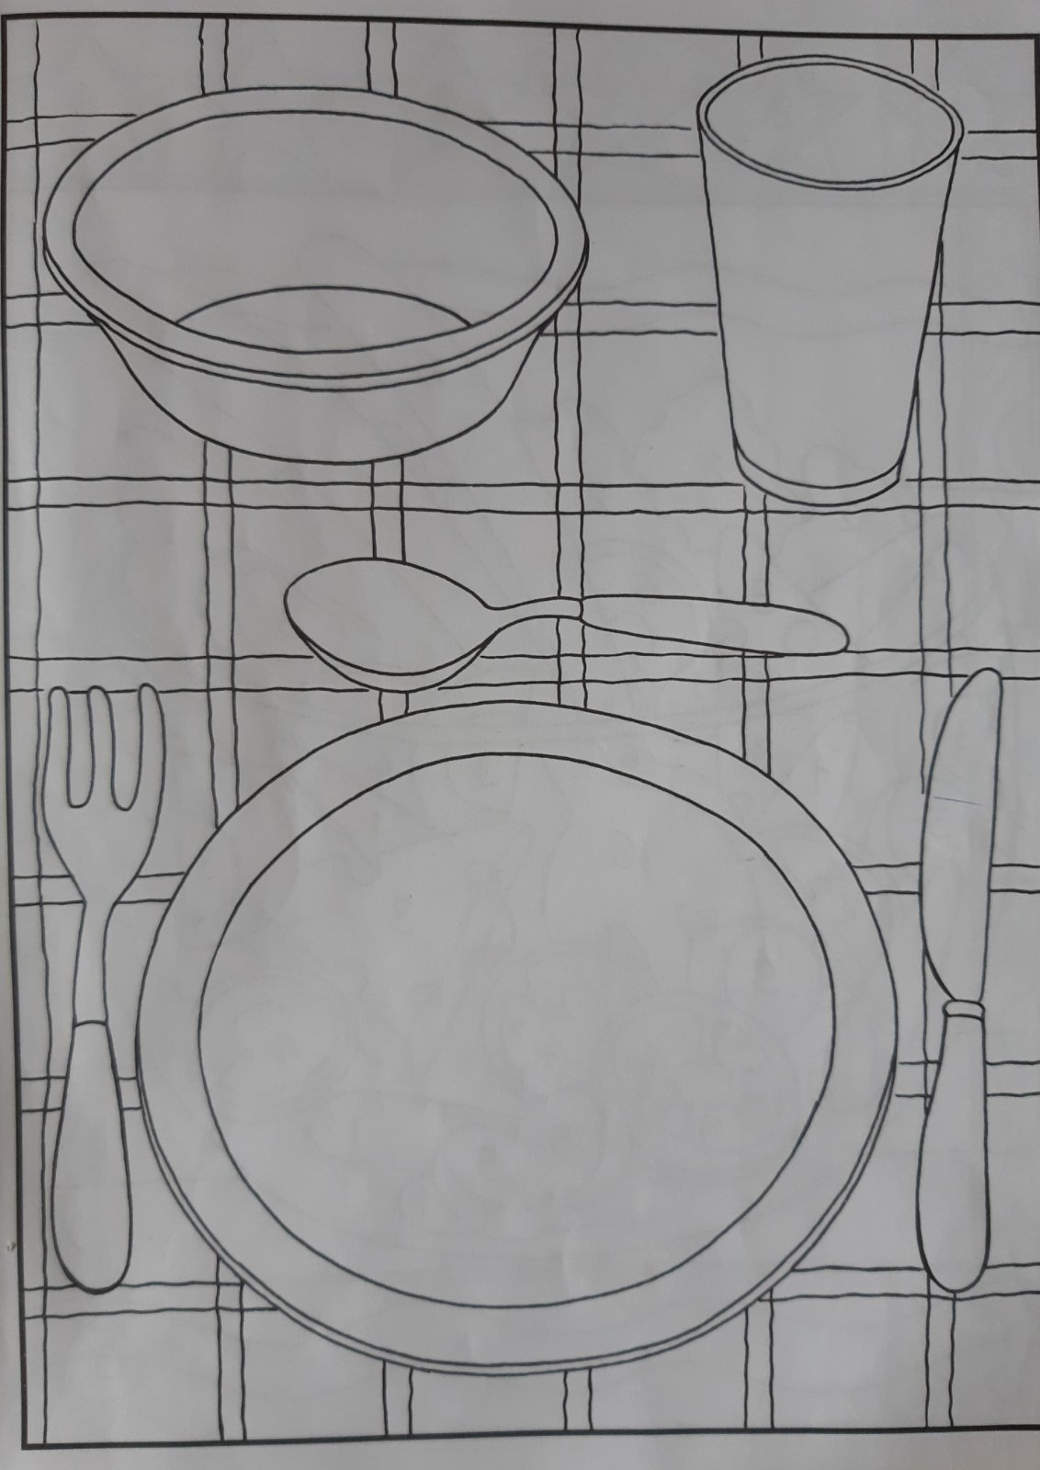

ДОМАЋИ ЗАДАТАК ПОСЛАТИ НАЈКАСНИЈЕ ДО ПЕТКА У 14 САТИ.
Поздрав!

Ваше наставнице: Валентина Николић, Маријана Живуловић, Јулија Петровић, Јелена Крстић, Ивана Милетић, Тања Николић

